KONSERWACJA ELEWACJI CHATY DREWNIANEJ W PARKU PAŁACOWYM W GARDZIENICACH
OPIS PRZEDMIOTU ZAMÓWIENIA

Przedmiotem zamówienia są prace konserwacyjne elewacji chaty drewnianej w parku pałacowym w Gardzienicach wraz z odnowieniem stolarki drzwiowej i okiennej.
Prace dotyczą chaty przeniesionej ze Stryjna w r. 1996. Wykonano wówczas szalowanie deskami z drewna sosnowego.
Dane techniczne obiektu:
Rok przeniesienia: 1996
Powierzchnia użytkowa: 95,3 m²
Kubatura: 484,5 m³
Ilość kondygnacji nadziemnych: 1
Poddasze: nieużytkowe
Długość: 12,75m
Wysokość 7,60m
Wysokość do komina 8,00m

Fotografie:
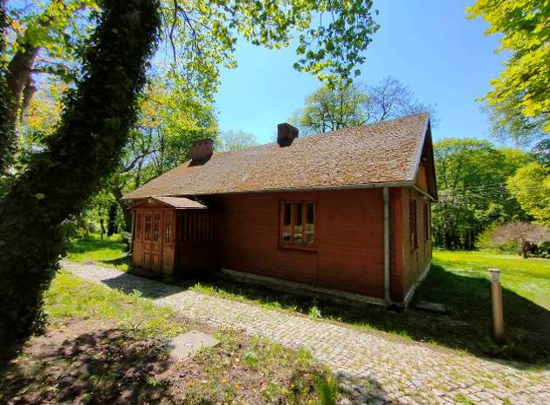 | 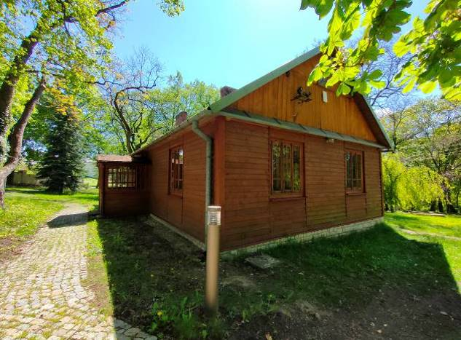
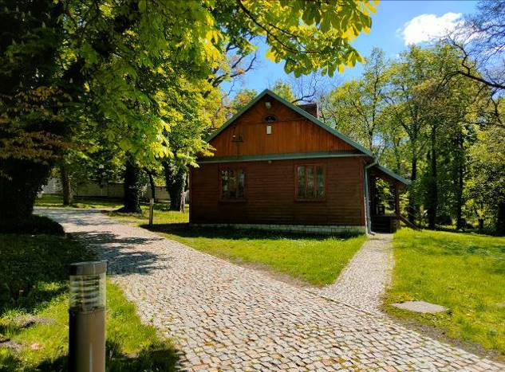 | 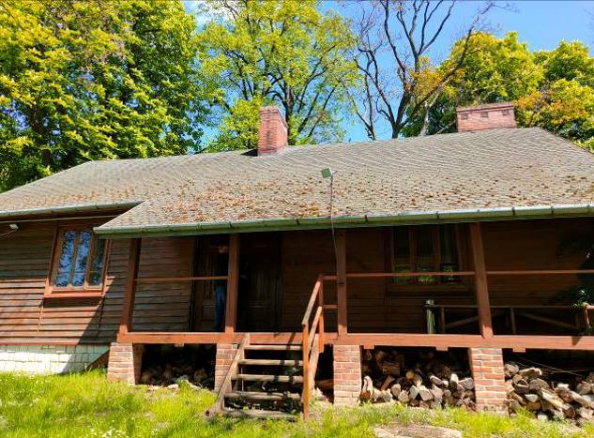

Przekrój:
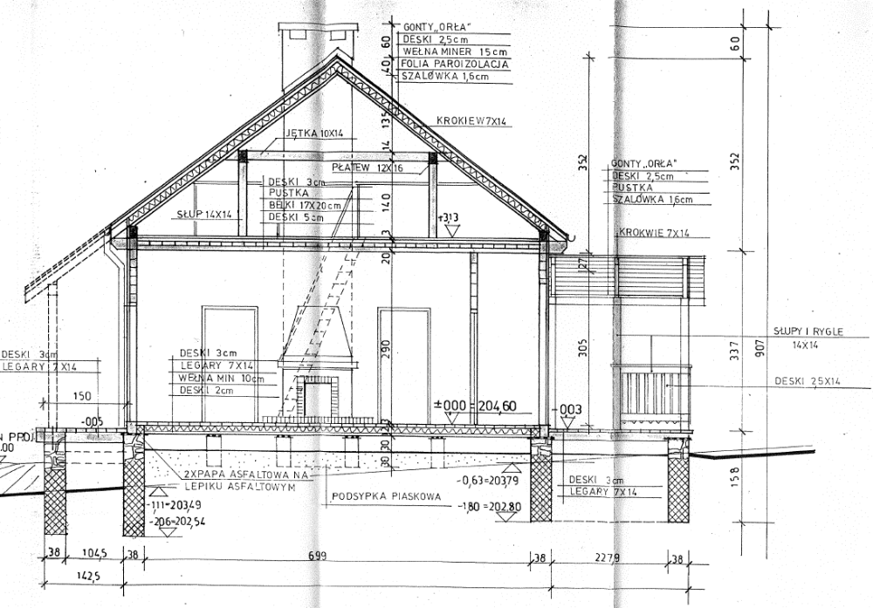
Rzut parteru:
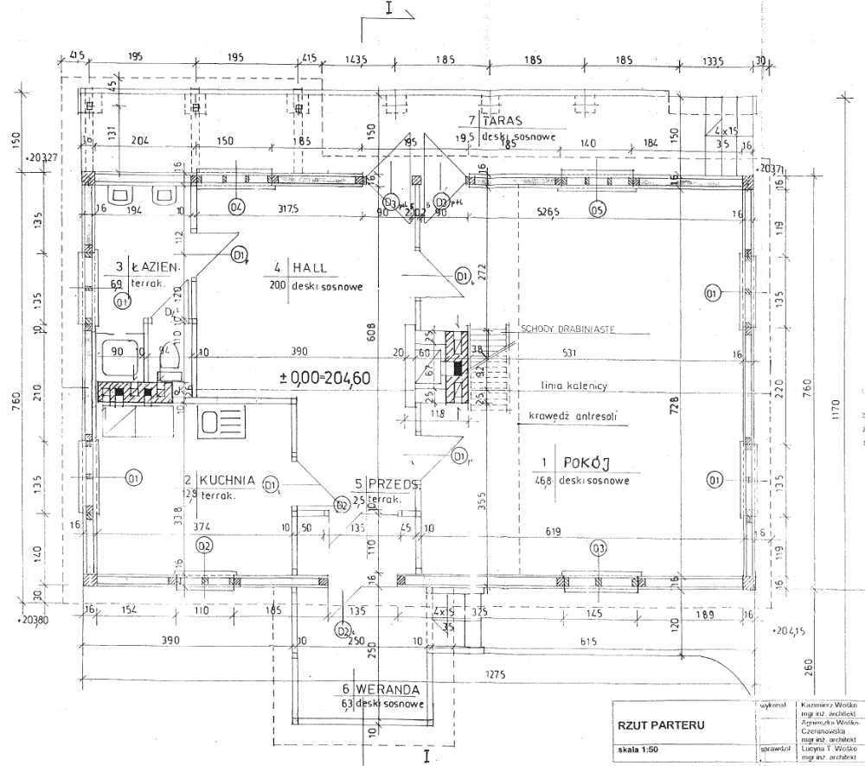

Rzut dachu:
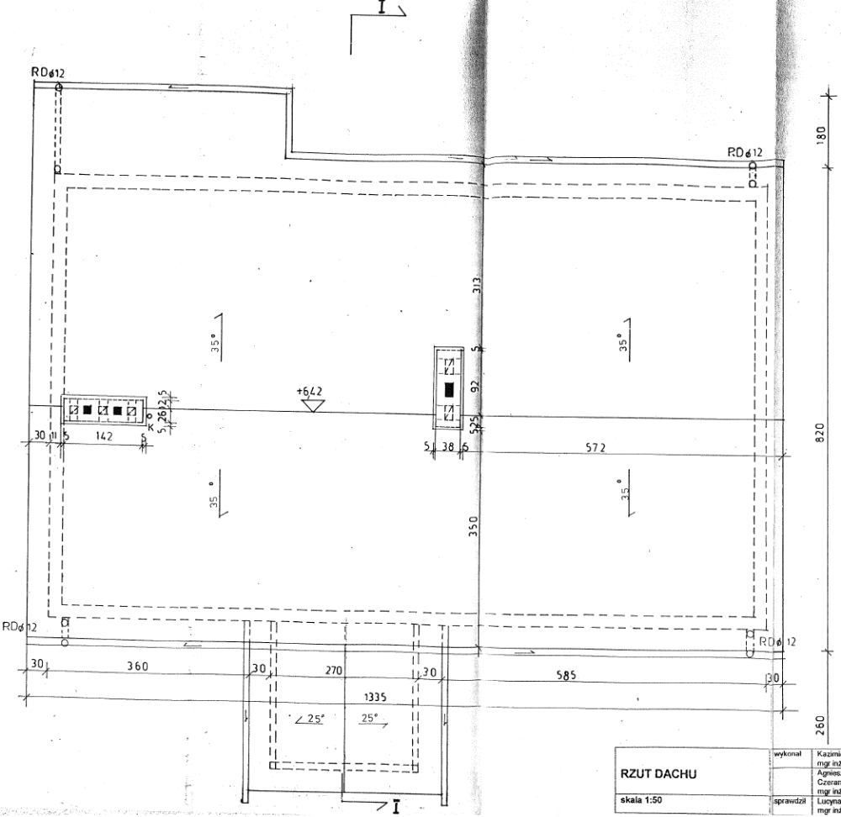

Zakres prac obejmuje:
1) oczyszczenie drewna metodą sodowania
2) uzupełnienie ubytków szpachlą do drewna
3) impregnacja drewna preparatem biobójczym żelowym na bazie permentryny (np. Xylix Gel – lub równoważny)
3) malowanie drewna lakierobejcą ochronno-dekoracyjną przeznaczoną do elewacji w kolorze zbliżonym do aktualnego– np. Sadolin Lakierobejca Extra lub równoważny (kryteria równoważności: efekt: półmat, skład: pigment – pigmenty organiczne i nieorganiczne, substancja błonotwórcza – żywica alkidowa, rozpuszczalnik – węglowodory alifatyczne zawierające poniżej 1% związków aromatycznych, filtry UV). Liczba warstw zgodnie z rekomendacją producenta, minimum 2.
4) naprawę zewnętrznej stolarki okiennej i drzwiowej – oczyszczenie, uzupełnienie ubytków drewna (przez szpachlowanie) oraz pomalowanie lakierobejcą z obu stron zgodnie z istniejącą kolorystyką.
W okresach pomiędzy poszczególnymi etapami, w szczególności podczas przerw technologicznych (zwłaszcza pomiędzy impregnacją a lakierowaniem), należy zabezpieczyć obiekt przed zamoknięciem za pomocą folii.

Termin wykonanie zamówienia: 45 dni od dnia podpisania umowy.

Przed złożeniem oferty zaleca się wizję lokalną. Zamawiający umożliwi jej odbycie -pod warunkiem wcześniejszego zgłoszenia, w dniach roboczych w godzinach od 8:00 do 16:00.

